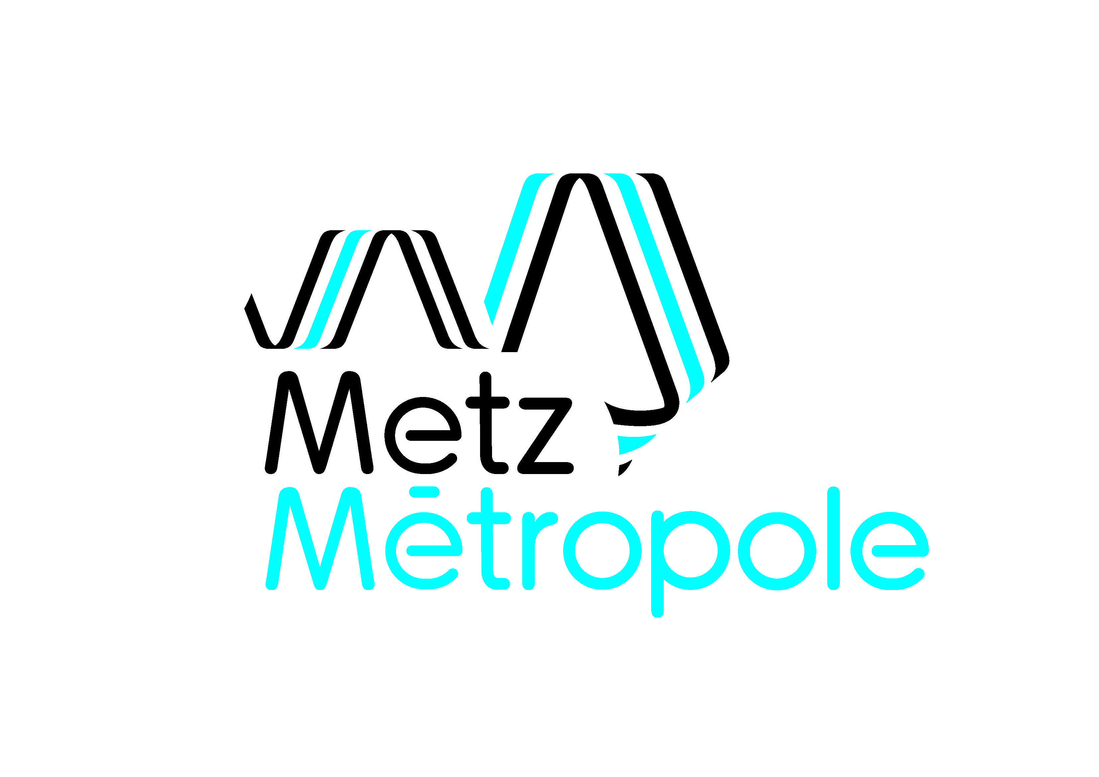

FICHE D’INSERTION DE CLAUSE SOCIALE

Nom et lieu du projet / Nom du bailleur
Descriptif de l’opération
Type d’opération | Construction neuve  Acquisition amélioration  Vente en Etat Futur d’Achèvement  Réhabilitation, précisez :
Opération inscrite dans la convention d'un Programme National de Rénovation Urbaine (PNRU) | Oui Non
Coût total des travaux | € HT
Planning prévisionnel de l’opération
Durée des travaux
Date de démarrage des travaux
Date de fin des travaux
Insertion de la clause sociale
Type de marché envisagé | Marché spécifique  Bon de commande  Allotissement  Autre, précisez :
Taux d’insertion de Metz Métropole | 6% des heures
Calcul du nombre d’heures d’insertion à réaliser
Type de clause envisagé

Fait à , le

Validée par le bailleur social Certifiée par le facilitateur clauses sociales
M/Mme ……………………… M/Mme…………………………………………

